«Делай добро!»

**С 7 по 11 ноября в нашем детском саду прошла акция «Делай добро» в поддержку детей, отцы которой мобилизованы и принимают участие в СВО. В рамках акции дети и родители передали в пункт приёма необходимые детские вещи – канцелярские товары, детские книги, игрушки, вещи. Всё собранные вещи переданы в пункт приёма и откуда и были переданы детям нашего района, отцы которых защищают нашу Родину.** Сегодня сделать добро и помочь детям, чьи отцы сейчас стоят на защите нашей великой Родины, может каждый, ведь д**обро - это чудо, которое может сотворить каждый!**

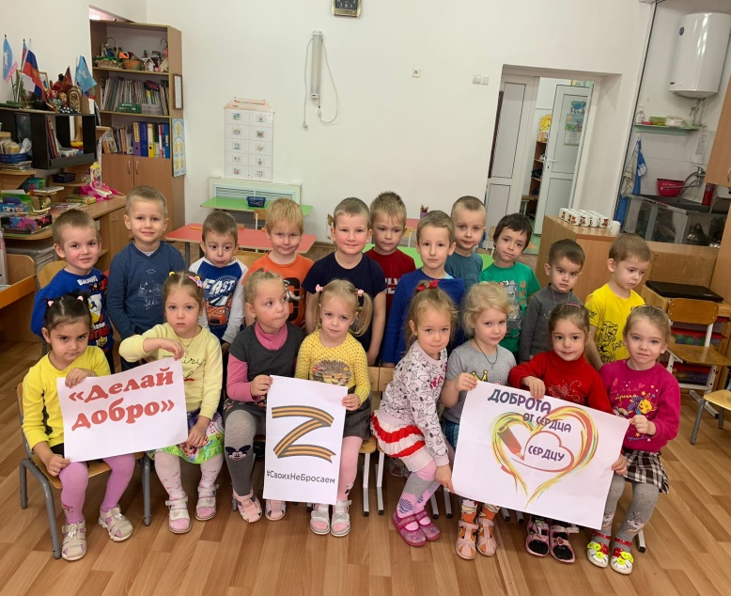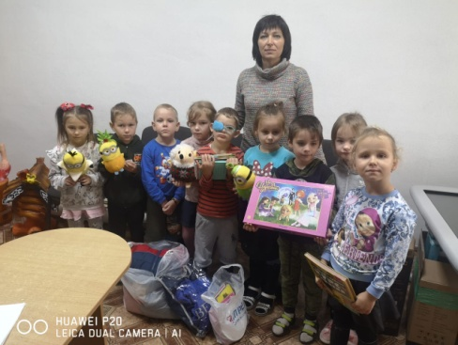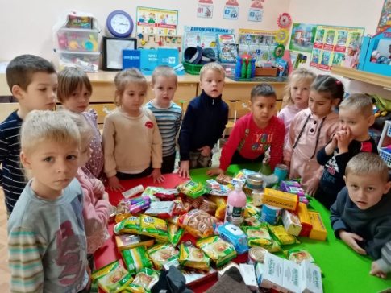

«Эколята-дошколята»

# Природа не только среда обитания, но и родная сторона, Родина. Воспитание любви к природе её животному и растительному миру осуществляется в нашем саду постоянно. Так дети подготовительной группы №2 казачьей направленности в ходе реализации проекта «Эколята-дошколята» под руководством своих воспитателей Курбатовой Т.Д. и Казаковой Е.Л. изготовили «Игрушку от Эколят» и были приняты в ряды «Эколят – Молодых защитников Природы». Ребята спели гимн «Эколят» и дали клятву беречь и заботиться о природе!

# 

